Тема. Олександр Олесь. «Заспів», «Україна в старовину», «Наші предки — слов'яни».
Мета: ознайомити з життям і творчістю письменника, поезіями з книги «Княжа Україна»;
розвивати навички виразного читання поетичних творів, переказу, висловлювання власних міркувань щодо прочитаного; виховувати шанобливе ставлення до заповітів наших предків.
Тип уроку. вивчення нового матеріалу.
Обладнання: портрет письменника, карта Київської Русі, ілюстрації до творів.
Теорія літератури: віршований ритм, поезія.
ХІД УРОКУ
I. МОТИВАЦІЯ НАВЧАЛЬНОЇ ДІЯЛЬНОСТІ
Повідомлення теми й мети уроку
II. АКТУАЛІЗАЦІЯ ОПОРНИХ ЗНАНЬ
Виконання клоуз-тестів.
ІІІ. СПРИЙНЯТТЯ Й ЗАСВОЄННЯ НАВЧАЛЬНОГО МАТЕРІАЛУ
1. Вступне слово вчителя.
Про складний і багатий різноманітними подіями світ наших предків розповідають не лише літописи. Про нього писали й багато митців слова пізніших часів. Серед них — український письменник Олександр Олесь (справжнє прізвище Кандиба). Народився він у м. Білопіллі на Сумщині 1878 року. Закінчив сільськогосподарську школу, потім Харківський ветеринарний інститут. Працював ветеринарним лікарем. Але справжнім його покликанням була поезія. Його поетичні збірки «З журбою радість обнялась», «Поезії» вийшли друком у Петербурзі.
Олександр Олесь захоплено вітав утворення Української Народної Республіки, а після її поразки змушений був емігрувати за кордон. Жив у Відні, Будапешті, Празі. Його син Олег Ольжич теж став відомим українським письменником.
Олександр Олесь багато писав для дітей віршів, казок, інсценізацій народних казок. У книзі «Княжа Україна» поет звернувся до історичного минулого нашого народу, зумів легко й доступно показати юним читачам усі складнощі й здобутки минулих часів.
- Виразне читання поезії «Заспів».
- Словникова робота. Бувальщина— те, що було насправді; Волос (Велес) — бог, покровитель худоби; кобза — музичний струнний інструмент; мавки — лісові істоти у вигляді красивих дівчат; коритись — підкорятись; хапуни— ті, що хапають.
4. Практичні завдання.
- Поясніть (за здогадом, з набутих знань та досвіду) вирази у переносному значенні (фразеологізми): «вже мохом поросло» (минуле); «за водою попливло» (забуте); «з вірою в серцях»; «ревіти левом»; «ріки крові розлились».
- На що натякає поет у поданих рядках?
Де ясним промінням-цвітом Дивна папороть цвіла... (На легенду, за якою люди, що знайшли на свято Купала квіт папороті, можуть відкрити усі скарби.)
І чому так довго в хмарах Сонце рідної землі...
(Йдеться про постійну боротьбу наших предків з ворогами-загарбниками, про складні часи новітньої історії України, її підневільне становище.)
3) Знайдіть, які наукові відомості з історії містяться в поезії Олександра Олеся.
(1. Язичницька віра предків: боги — земні, уособлювали явища природи. 2. Походження Києва, Київської Русі, розвиток державності. 3. Подальші змагання за Україну.)
- Обмін враженнями від твору Олександра Олеся «Заспів».
- Повторення відомостей про прозову та віршовану мову, ознаки віршованої мови — ритм і риму.
— Позначте ритм у будь-яких чотирьох рядках вірша. Наприклад:
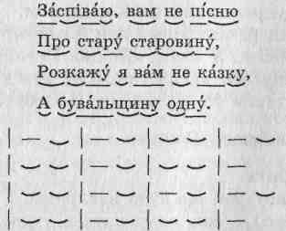
(У багатоскладових словах буває ще й допоміжний наголос. Переважно чергуються два склади — наголошений із ненаголошеним хорей), що і створює певний віршований ритм. Чергування не завжди буває точним, береться за основним, тим, яке повторюється найчастіше.)
— Визначте риму у другому чотиривірші. (Минуле — забуте, поросло — поплило.)
- Виразне читання поезії «Україна в старовину». .
- Словникова робота.
Граби, вільхи, явори—породи дерев;
потоки— стрімкі ріки;
смарагдові— зелені;
багно — болото;
став — водоймище;
вепрі — дикі свині, кабани;
тури— дикі бики.
9. Практичні завдання.
1) Опишіть природу давньої України, заповнивши таблицю:

Дерева | Птахи | Звірі | Природні ландшафти
граби, вільхи, сосни, явори, дуби | гуси, качки, чаплі, чайки, журавлі, лебеді, орли | олені, ведмеді,, вепрі, кози, тури, вовки, лосі, рисі, зубри, борсуки, коні | озера, стави, багна, ліс густий, степ безлюдний

2) Поясніть вислів:
Спочивала Україна
В золотих дитячих снах.
(Йдеться про давнє минуле, своєрідне «дитинство» нашої держави.)

- Виразне читання вірша Олександра Олеся «Наші предки — слов'яни».
- Словникова робота. Поляни — галявини, вільні від лісу місця; збіжжя— рослини, сукупність злакових культур; лан — поле; оселі — житла;
кревні люди — родичі по крові; твердині— фортеці, укріплені міста; баркан— паркан, огорожа; окріп— кип'яток; коли — загострені палиці; тризна— поминки; ватра— вогонь; танки — танці; кийки— палиці; віщуни— ті, що віщують; зілля— лікарські трави.
12. Складання характеристики предків-слов’ян за віршем Олександра Олеся.
(У вигляді опорної схеми-конспекту.)
Наприклад: можна намалювати на дошці млин, записати поняття на крилах і в основі, інше заповнять діти.
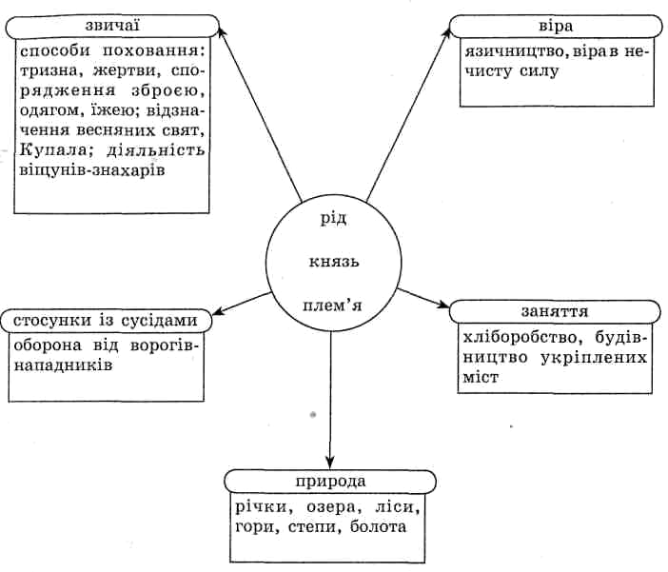
V. ЗАКРІПЛЕННЯ ЗНАНЬ, УМІНЬ І НАВИЧОК
Гра для найуважніших.
- Хто останній назве слов'янських богів, про яких згадує Олександр Олесь; представників «нечистої сили»; звірів, птахів; свята, звичаї слов'ян?
- Про яку чарівну легенду згадується неодноразово у віршах Олександра Олеся?
- Які твори нагадують за змістом вірші Олександра Олеся?
VI. ДОМАШНЄ ЗАВДАННЯ
Навчитися виразно читати, переказувати зміст віршів Олександра Олеся; зробити ілюстрації;* усна характеристика наших пращурів за творами письменника.
VII. ПІДСУМОК

